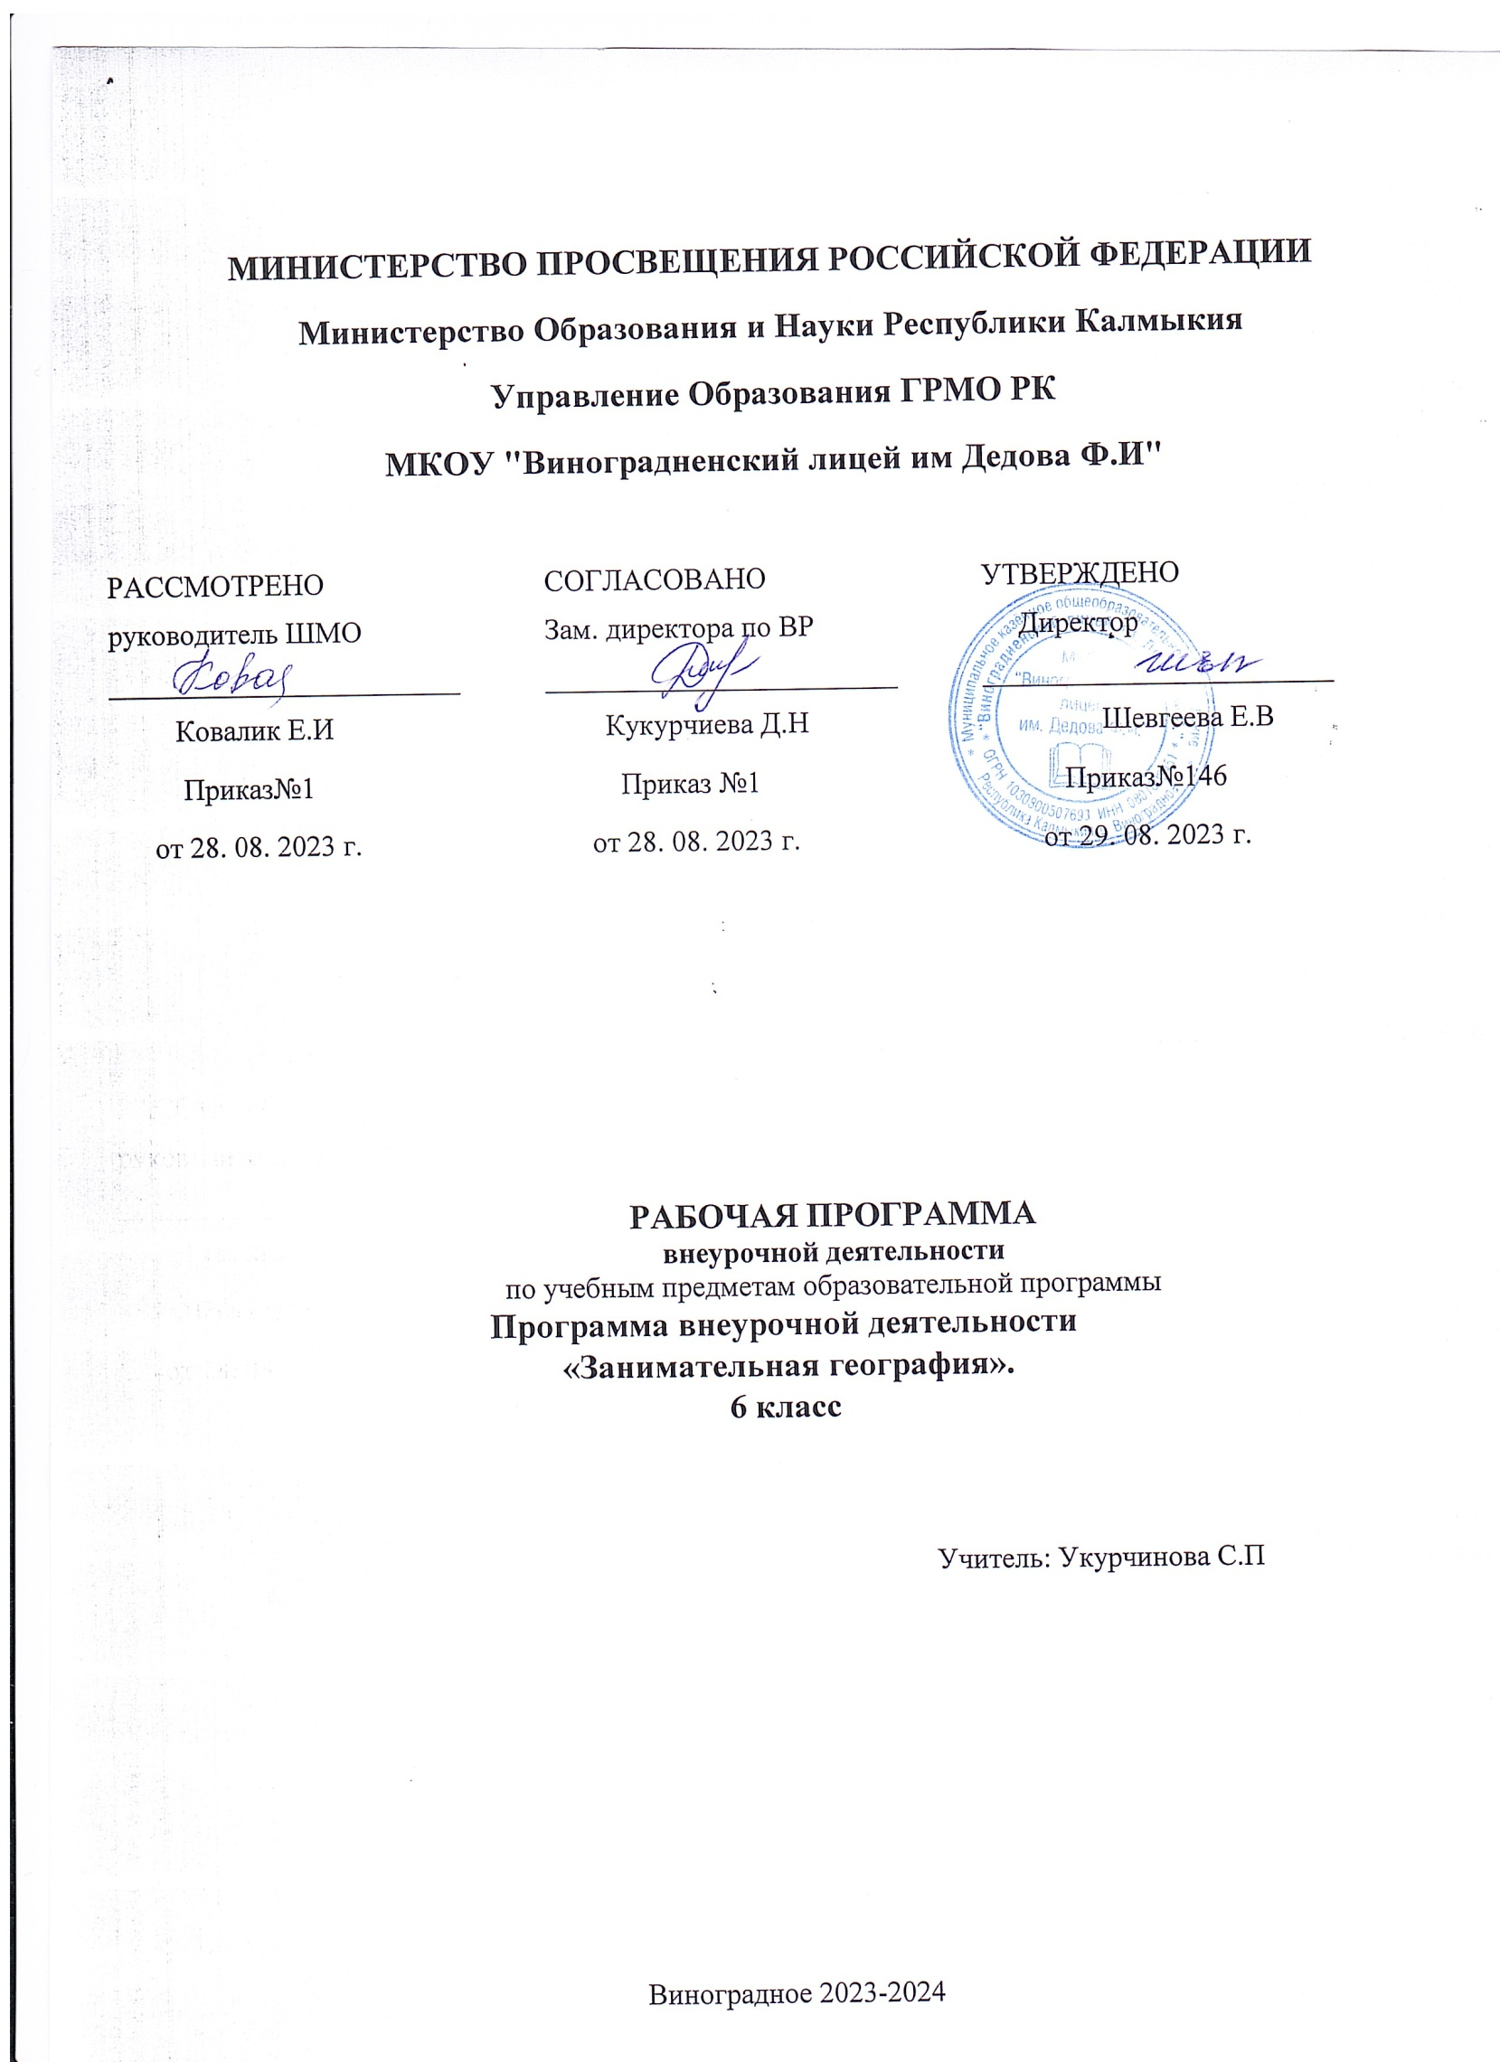

**Общая характеристика курса**

Программа курса внеурочной деятельности «Занимательная география» рассчитана на 34 часов (1 раз в неделю, 1 год обучения в условиях организации внеурочной деятельности ФГОС ООО) и предназначена в качестве курса по выбору естественнонаучного цикла общеинтеллектуального направления для учащихся 6-х классов. Возраст учащихся: 12-13 лет. Сроки реализации дополнительной общеобразовательной программы: 1 год.

**Планируемые результаты освоения учебного предмета (курса)**

Федеральные государственные образовательные стандарты предполагают, что «итогом обучения станут личностные и метапредметные результаты каждого ученика, выражающиеся в определенных качествах. Предполагаемые результаты освоения программы «Занимательная география»:

**Личностные результаты:**

* овладение на уровне общего образования системой географических знаний и умений, навыками их применения в различных жизненных ситуациях;
* осознание ценности географического знания как важнейшего компонента научной картины мира;
* сформированность устойчивых установок социально-ответственного поведения в географической среде — среде обитания всего живого, в том числе и человека.

**Метапредметные результаты:**

Регулятивные: УУД:

– способности к самостоятельному приобретению новых знаний и практических умений, умения управлять своей познавательной деятельностью;

– умения организовывать свою деятельность, определять её цели и задачи, выбирать средства реализации цели и применять их на практике, оценивать достигнутые результаты:

* самостоятельно обнаруживать и формулировать учебную проблему, определять цель учебной деятельности, выбирать тему проекта;
* выдвигать версии решения проблемы, осознавать конечный результат, выбирать из предложенных и искать самостоятельно средства достижения цели;
* составлять (индивидуально или в группе) план решения проблемы (выполнения проекта);
* работая по плану, сверять свои действия с целью и, при необходимости, исправлять ошибки самостоятельно;
* в диалоге с учителем совершенствовать самостоятельно выработанные критерии оценки.

Коммуникативные УУД:

  - умение слушать и вступать в диалог, участвовать в коллективном обсуждении проблем; интегрироваться в группу сверстников и строить продуктивное взаимодействие со сверстниками и взрослыми; умение адекватно использовать речевые средства для дискуссии и аргументации своей позиции, сравнивать разные точки зрения, аргументировать свою точку зрения, отстаивать свою позицию.

 - умение организовывать учебное сотрудничество и совместную деятельность с учителем и сверстниками, работать индивидуально и в группе: находить общее решение и разрешать конфликты на основе согласования позиций и учёта интересов. Формировать, аргументировать и отстаивать своё мнение.

Познавательные УУД

– формирование и развитие посредством географического знания познавательных интересов, интеллектуальных и творческих способностей учащихся;

– умения вести самостоятельный поиск, анализ, отбор информации, ее преобразование, сохранение, передачу и презентацию с помощью технических средств и информационных технологий:

* анализировать, сравнивать, классифицировать и обобщать факты и явления, Выявлять причины и следствия простых явлений;
* осуществлять сравнение, и классификацию, самостоятельно выбирая основания и критерии для указанных логических операций; строить классификацию на основе дихотомического деления (на основе отрицания);
* строить логическое рассуждение, включающее установление причинно-следственных связей;
* создавать схематические модели с выделением существенных характеристик объекта;
* уметь определять возможные источники необходимых сведений, производить поиск информации, анализировать и оценивать её достоверность.
* Основы исследовательской и проектной деятельности:

- овладение составляющими исследовательской и проектной деятельности, включая умения видеть проблему, ставить вопросы, выдвигать гипотезы, давать определения понятиям, классифицировать, наблюдать, проводить эксперименты, делать выводы и заключения, структурировать материал, объяснять, доказывать, защищать свои идеи.

ИКТ-компетентность

- владение ИКТ- навыками для решения возникающих вопросов в учебной деятельности:

- вводить информацию в компьютер, сохранять полученную информацию;

- представление, анализ и интерпретация данных в ходе работы с текстами, таблицами, диаграммами, несложными графами: извлечение необходимых данных, заполнение готовых форм (на бумаге и на компьютере), объяснение, сравнение и обобщение информации;

- выбор оснований для образования и выделения совокупностей. Построение совокупностей по заданному основанию;

- анализ истинности утверждений, построение цепочек рассуждений;

- рассмотрение различных вариантов возможных событий и выбор собственного благоприятного действия.

Стратегия смыслового чтения и работа с текстом:

- находить в тексте конкретные сведения, факты, заданные в явном виде;

- определять тему и главную мысль текста;

- делить тексты на смысловые части, составлять план текста;

- вычленять содержащиеся в тексте основные события и устанавливать их последовательность; упорядочивать информацию по заданному основанию;

- сравнивать между собой объекты, описанные в тексте, выделяя два‑три существенных признака;

- понимать информацию, представленную в неявном виде (например, находить в тексте несколько примеров, доказывающих приведённое утверждение; характеризовать явление по его описанию; выделять общий признак группы элементов);

- понимать информацию, представленную разными способами: словесно, в виде таблицы, схемы, диаграммы;

- понимать текст, опираясь не только на содержащуюся в нём информацию, но и на жанр, структуру, выразительные средства текста;

- использовать различные виды чтения: ознакомительное, изучающее, поисковое, выбирать нужный вид чтения в соответствии с целью чтения;

- ориентироваться в соответствующих возрасту словарях и справочниках

**Предметные результаты:**

**ученик научится:**

* выбирать источники географической информации (картографические, статистические, текстовые, видео- и фотоизображения, компьютерные базы данных), адекватные решаемым задачам;
* различать изученные географические объекты, процессы и явления, сравнивать географические объекты, процессы и явления на основе известных характеристик, использовать знания о географических законах и закономерностях, о взаимосвязях между изученными географическими объектами, процессами и явлениями для объяснения их свойств, условий протекания и различий;
* описывать по карте положение и взаиморасположение географических объектов;

**ученик получит возможность научиться:**

* моделировать географические объекты и явления;
* подготавливать сообщения (презентации) о современных исследованиях Земли;
* ориентироваться на местности;
* использовать знания о географических явлениях в повседневной жизни для сохранения здоровья и соблюдения норм экологического поведения в быту и окружающей среде.

**Содержание учебного предмета (курса)**

В курсе Занимательная география» для 6 класса происходит знакомство учащихся с основными понятиями и закономерностями физической географии. Объясняются строение и процессы, происходящие в литосфере, атмосфере, гидросфере и биосфере, раскрывается взаимосвязь между различными оболочками Земли.

**Гидросфера.** Строение гидросферы. *Особенности Мирового круговорота воды.* Мировой океан и его части. Свойства вод Мирового океана – температура и соленость. Движение воды в океане – волны, течения.*.*Воды суши. Реки на географической карте и в природе: основные части речной системы, характер, питание и режим рек. Озера и их происхождение. Ледники. Горное и покровное оледенение, многолетняя мерзлота.

**Атмосфера.** Строение воздушной оболочки Земли*.* Температура воздуха. Нагревание воздуха. Суточный и годовой ход температур и его графическое отображение. Среднесуточная, среднемесячная, среднегодовая температура. Зависимость температуры от географической широты. Тепловые пояса. Вода в атмосфере. Облака и атмосферные осадки. Атмосферное давление. Ветер. Постоянные и переменные ветра. *Графическое отображение направления ветра. Роза ветров.* Циркуляция атмосферы. Влажность воздуха. Понятие погоды. *Наблюдения и прогноз погоды. Метеостанция/метеоприборы (проведение наблюдений и измерений, фиксация результатов наблюдений, обработка результатов наблюдений).* Понятие климата. Погода и климат. Климатообразующие факторы. Зависимость климата от абсолютной высоты местности.Климаты Земли. *Влияние климата на здоровье людей*. Человек и атмосфера.

**Биосфера.** Биосфера – живая оболочка Земли. Особенности жизни в океане. Жизнь на поверхности суши: особенности распространения растений и животных в лесных и безлесных пространствах. *Воздействие организмов на земные оболочки.*  **Географическая оболочка как среда жизни.** Понятие о географической оболочке. Взаимодействие оболочек Земли. Строение географической оболочки. Понятие о природном комплексе. Глобальные, региональные и локальные природные комплексы. Природные комплексы своей местности. Закономерности географической оболочки: географическая зональность и высотная поясность. Природные зоны Земли.

*Воздействиетвие человека на природу. Охрана природы.*

**Человечество на Земле.**

Численность населения Земли. Расовый состав. Нации и народы планеты. Страны на карте мира.

Методы географических исследований и источники географической информации. Разнообразие современных карт. Важнейшие географические открытия и путешествия в древности.

**Форма организации – внеурочное занятие**

|  |  |
| --- | --- |
| **Основное содержание по темам** | **Характеристика основных видов деятельности (на уровне учебных действий)** |
| 1. **класс** | |
| **1.Проект: «Единство гидросферы»** | С помощью географических карт доказать единство гидросферы; графически отобразить и составить описание связей |
| **2-3.Создание топонимического словаря географа-следопыта** | Освоить язык географических названий объектов гидросферы (океанов, морей, заливов, проливов, рек, озёр); выяснить их происхождение и значение |
| **4. Распределение течений в Мировом океане** | Исследовать особенности распределения течений в Мировом океане с помощью атласа |
| **5-7. Создание определителя морских обитателей в зависимости от глубины океана** | С помощью необходимых материалов сделать устройство «Глубины океана» и определителя морских животных |
| **8. Составление характеристики одной из рек России** | С помощью географической карты по плану составить характеристику одной из крупных рек России |
| **9. Озёра и болота** | Создание презентаций с помощью дополнительной литературы, интернета и справочной литературы |
| **10. Ледники и многолетняя мерзлота** | Создать презентации с помощью дополнительной литературы, интернета и справочной литературы |
| **11. Создание экологического плаката:**  **«Защити гидросферу!»** | На основе приобретенных знаний создать творческий экологический плакат |
| **12. Составление дневника наблюдений за погодой в течение недели** | На основе полученных знаний провести наблюденияза погодой, измерить с помощью приборов температуру воздуха, атмосферное давление, направление и скорость ветра; осадки и их количество, облачность, фиксировать результаты в дневнике наблюдений |
| **13. Проект: «Облака и их виды»** | Работая в группах, используя дополнительный материал, разработать проект об облаках и их видах с подробной информацией о них |
| **14. Атмосферные осадки** | Научиться анализировать диаграммы годового количества осадков, распознавать разные способы отображения этого показателя на картах |
| **15. Ветры: постоянные, сезонные, суточные** | Научиться графически отображать схему постоянных ветров, понимать процессы их формирования и влияния на климат Земли; определить значение ветров: постоянных, сезонных, суточных. |
| **16.Составление розы ветров для Бердска** | На основе собранных данных научиться строить розу ветров для своего города |
| **17. Проект: «Оптические явления в атмосфере»** | С помощью дополнительной информации отобразить существующие оптические явления в атмосфере и рассказать о них |
| **18. Составление кроссворда «Атмосфера»** | На основе приобретенных знаний составить кроссворд по теме: «Атмосфера» |
| **19-20. Проект: «Размещение населения на Земле»** | Создать макет размещения населения на Земле с помощью необходимых материалов |
| **21. Животные и растения Красной книги** | Создать презентации с помощью дополнительной литературы, интернета и справочной литературы |
| **22. Эссе: «Меры для гармоничного сосуществования человека и природы»** | Самостоятельно разработать и описать меры для гармоничного сосуществования человека и природы |
| **23.Проект: «Природный комплекс»** | Работая в группах, разработать и создать с помощью необходимых материалов природный комплекс |
| **24. Ледяные пустыни и тундры** | Создать презентации с помощью дополнительной литературы, интернета и справочной литературы |
| **25. Леса** | Создать презентации с помощью дополнительной литературы, интернета и справочной литературы |
| **26.Степи и саванны** | Создать презентации с помощью дополнительной литературы, интернета и справочной литературы |
| **27.Пустыни и оазисы** | С помощью дополнительной литературы подготовить сообщения |
| **28-29.Всемирное наследие человечества** | Групповая работа по созданию фотоколлажа с представлением информации об объектах по данной теме |
| **30-32. Создание «Географической игротеки»** | Групповая работа по созданию игры, в которой по описаниям и рисункам необходимо определить географические объекты |
| **33.Эссе: « Человек – властелин природы?»** | Высказать своё мнение по заданной теме, предоставив аргументы |
| **34.Географическая викторина** | Расширить кругозор ребят |

**Тематическое планирование**

|  |  |  |
| --- | --- | --- |
| № занятия | Тема занятия | Количество часов |
| **6 класс (34ч)** | |  |
| 1 | Проект: «Единство гидросферы» | 1 |
| 2-3 | Создание топонимического словаря географа-следопыта | 2 |
| 4 | Распределение течений в Мировом океане | 1 |
| 5-7 | Создание определителя морских обитателей в зависимости от глубины океана | 3 |
| 8 | Составление характеристики одной из рек России | 1 |
| 9 | Озёра и болота | 1 |
| 10 | Ледники и многолетняя мерзлота | 1 |
| 11 | Создание экологического плаката:  «Защити гидросферу!» | 1 |
| 12 | Составление прогноза погоды на неделю | 1 |
| 13 | Проект: «Облака и их виды» | 1 |
| 14 | Атмосферные осадки | 1 |
| 15 | Ветры: постоянные, сезонные, суточные | 1 |
| 16 | Составление розы ветров для с.Виноградного | 1 |
| 17 | Проект: «Оптические явления в атмосфере» | 1 |
| 18 | Составление кроссворда «Атмосфера» | 1 |
| 19-20 | Проект: «Размещение населения на Земле» | 2 |
| 21 | Животные и растения Красной книги | 1 |
| 22 | Эссе: «Меры для гармоничного сосуществования человека и природы» | 1 |
| 23 | Проект: «Природный комплекс» | 1 |
| 24 | Ледяные пустыни и тундры | 1 |
| 25 | Леса | 1 |
| 26 | Степи и саванны | 1 |
| 27 | Пустыни и оазисы | 1 |
| 28-29 | Всемирное наследие человечества | 2 |
| 30-32 | Создание «Географической игротеки» | 3 |
| 33 | Эссе: « Человек – властелин природы?» | 1 |
| 34 | Географическая викторина | 1 |